Dübel S 16 S 16 DÜBEL

fischerwerke

Eigenschaften

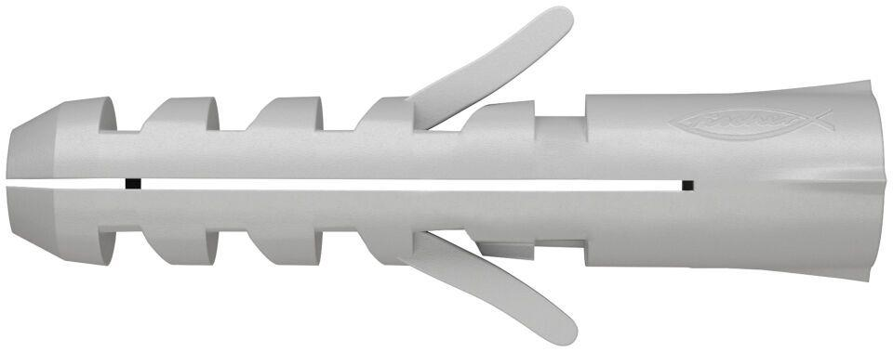

GTIN:

4006209501160

HAN:

050116

Werkstoff

Kunststoff

Länge (mm)

80,00

Durchmesser (mm)

16,00